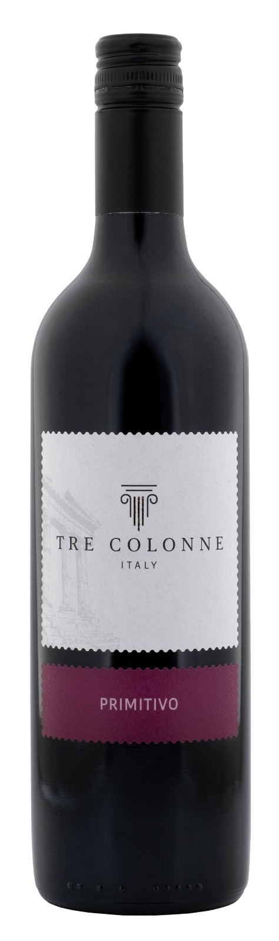
PRIMITIVO PUGLIA IGP – TRE COLONNE

Vitigno: Primitivo 100%
Alc. Vol.%: 13
Annata: 2024
Zuccheri residui g/l: 6,0
Acidità tot. g/l: 5,4
Regione: Puglia
Capacità: 750ml

CARATTERISTICHE

Vinificazione: Dopo la fermentazione il vino è posto in serbatoi di acciaio dove avviene la fermentazione malolattica
Affinamento: In serbatoi di acciaio fino all’imbottigliamento
Resa per ettaro: 14000kg
Colore: Rosso intenso e brillante
Bouquet: Note di frutti rossi
Sapore: Fruttato ed intenso

ABBINAMENTI GASTRONOMICI

Si abbina ad antipasti e primi piatti saporiti.
Temperatura di servizio 18 °C
DATI TECNICI / PALLETTIZZAZIONE

Formato da 750ml:
Codice articolo V140028A
GTIN-13 bottiglia 8017868006459
GTIN-13 cartone 8017868004950
Tipo chiusura sughero/vite
Cartoni da 6 bottiglie
Misura pallet 80x120cm
Cartoni/fila 25
Cartoni/pallet 125
Kg/cartone 7,0
Kg/pallet 892

Contiene solfiti
OGM Free
Revisione 01. 14.05.2026

